Муниципальное общеобразовательное учреждение
Смоленская основная школа

ПРИКАЗ

25 ноября 2019 г. № 46-01
Об утверждении дорожной карты по реализации
в 2019-2020 годах мероприятия по обновлению
материально-технической базы для формирования
у обучающихся современных технологических и
гуманитарных навыков

В целях по реализации в 2019-2020 годах мероприятия регионального проекта «Современная школа» по обновлению материально-технической базы для формирования у обучающихся современных технологических и гуманитарных навыков посредством создания в общеобразовательном учреждении Центра образования цифрового и гуманитарного профилей «Точка роста» во исполнение комплекса мер (дорожной карты) по созданию и функционированию центров образования цифрового и гуманитарного профилей «Точка роста» в Ярославской области от 03.07.2019 № 479-п «О реализации мероприятия для формирования у обучающихся современных технологических и гуманитарных навыков»
приказываю:
1. Утвердить прилагаемую дорожную карту по обновлению материально-технической базы для формирования у обучающихся современных технологических и гуманитарных навыков посредством создания в общеобразовательном учреждении Центра образования цифрового и гуманитарного профилей «Точка роста» до 15.01.2020 г.
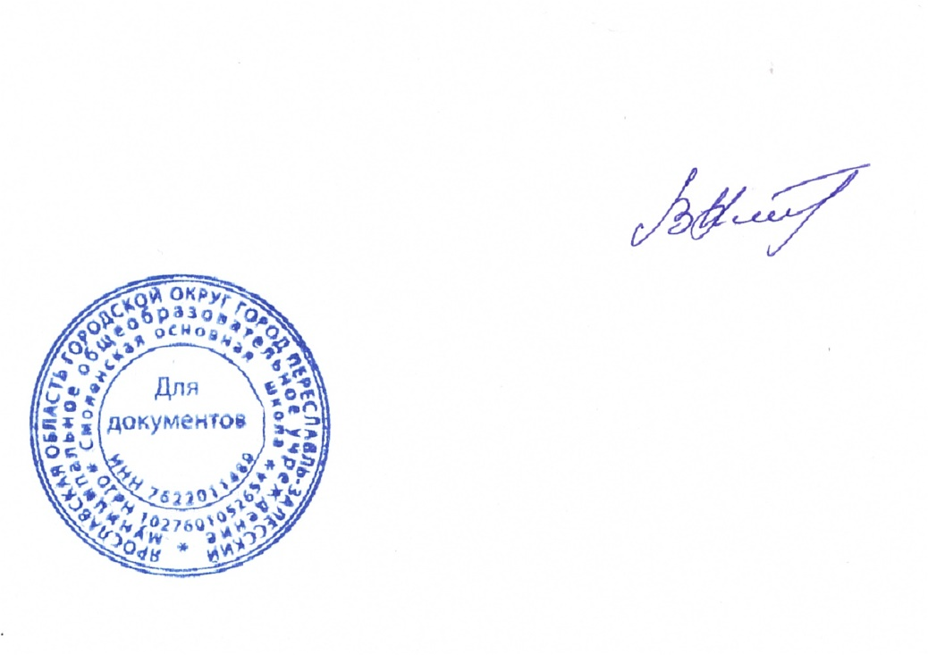
2. Контроль за исполнением приказа оставляю за собой.

Директор школы В.В.Питерцев

